02.11.2016
979

На основании статей 8, 42, 43, 45, 46, 56, 57 Градостроительного кодекса Российской Федерации, статей 11, 33 Правил землепользования и застройки города Перми, утвержденных решением Пермской городской Думы от 26 июня 2007 г. № 143, с учетом протокола публичных слушаний от 08 августа 2016 г., заключения о результатах публичных слушаний от 16 августа 2016 г.

администрация города Перми ПОСТАНОВЛЯЕТ:
1. Утвердить прилагаемые:
1.1. проект планировки территории по ул.Промышленной в Индустриальном районе города Перми (далее – проект планировки территории);
1.2. проект межевания территории по ул.Промышленной в Индустриальном районе города Перми (далее – проект межевания территории).
2. Департаменту градостроительства и архитектуры администрации города Перми разместить настоящее постановление в информационной системе обеспечения градостроительной деятельности города Перми.
3. Функциональным и территориальным органам, функциональным подразделениям администрации города Перми в своей деятельности руководствоваться утвержденными проектом планировки территории и проектом межевания территории.
4. Настоящее постановление вступает в силу с даты официального опубликования в печатном средстве массовой информации «Официальный бюллетень органов местного самоуправления муниципального образования город Пермь».
5. Управлению по общим вопросам администрации города Перми обеспечить опубликование постановления в печатном средстве массовой информации «Официальный бюллетень органов местного самоуправления муниципального образования город Пермь».
6. Контроль за исполнением постановления возложить на заместителя главы администрации города Перми-начальника департамента градостроительства
и архитектуры администрации города Перми Ярославцева А.Г.

Временно исполняющий полномочия
главы администрации города Перми Д.И. Самойлов

УТВЕРЖДЕН
постановлением администрации
города Перми
от 02.11.2016 № 979

ПРОЕКТ ПЛАНИРОВКИ
территории по ул.Промышленной
в Индустриальном районе города Перми

Положение о размещении объектов капитального строительства федерального, регионального или местного значения Пермского городского округа, а также характеристиках развития систем транспортного обслуживания, необходимых для развития территории

1.1. Проект планировки территории по ул.Промышленной в Индустриальном районе в части положения о размещении объектов капитального строительства, а также характеристиках развития систем транспортного обслуживания и инженерно-технического обеспечения, необходимых для развития территории, является для органов местного самоуправления города Перми при осуществлении полномочий основанием для:
подготовки предложений по внесению изменений или включению мероприятий в комплексные (инвестиционные, целевые) программы развития объектов инженерной и транспортной инфраструктуры;
формирования условий и технических заданий на подготовку документации по планировке смежных (прилегающих) территорий, а также выполнения других мероприятий за пределами территории планирования;
включения положений и характеристик проекта планировки территории
в систему информационного обеспечения градостроительной деятельности города Перми.
1.2. Цели и задачи проекта планировки территории.
Проект планировки территории выполнен в целях выделения элементов планировочной структуры.
1.3. Этапы освоения территории.
Этапы освоения территории представлены в таблице 1.

Таблица 1
№ | Наименование мероприятия | Местоположение  территории  мероприятия | Описание  мероприятия,  условия, сроки
Мероприятия первой очереди освоения территории
1 | Формирование земельных участков, образованных  путем перераспределения земельных участков,  прошедших государственный кадастровый учет,  и земель, находящихся  в государственной  или муниципальной  собственности | г.Пермь,  Индустриальный  район, ул.Промышленная,133б | осуществляется  заинтересованными лицами за счет  собственных средств

1.4. Положения о размещении объектов капитального строительства.
Перечень элементов планировочной структуры, зон планируемого размещения объектов капитального строительства представлен в таблице 2
и на чертеже планировки территории. Элементы планировочной структуры. Зоны планируемого размещения объектов капитального строительства.

Таблица 2
№ | Наименование элементов планировочной структуры | Площадь, га
1 | Зона планируемого размещения объектов капитального строительства | 1,68
2 | Зона планируемого размещения линейных объектов улично-дорожной сети и инженерной инфраструктуры | 0,12

1.5. Положения о характеристиках и параметрах объектов транспортной инфраструктуры.
Транспортная инфраструктура в границах проектирования характеризуется развитием железнодорожного транспорта, предназначенного для обслуживания прилегающих коммунально-складских территорий.
Развитие улично-дорожной сети в границах проектирования не планируется.
Для обслуживания железнодорожных путей, складских и диспетчерских объектов капитального строительства планируется организация технологического проезда без транзитного движения через проектируемую территорию.
Хранение автомобилей, в том числе специализированного транспорта, предусматривается в границах формируемого земельного участка.
1.6. Перечень планируемого размещения объектов капитального строительства федерального, регионального значения или местного значения Пермского городского округа.
На территории квартала, в отношении которого подготовлена документация по планировке территории, отсутствуют объекты федерального, регионального
и местного значения.

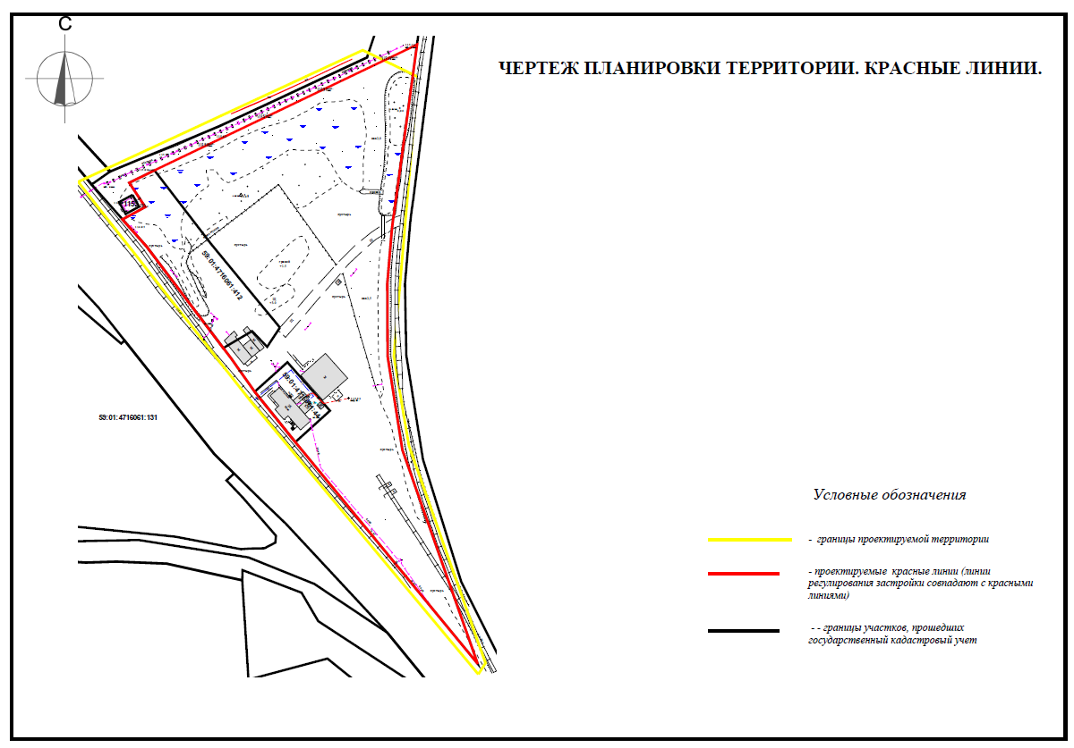
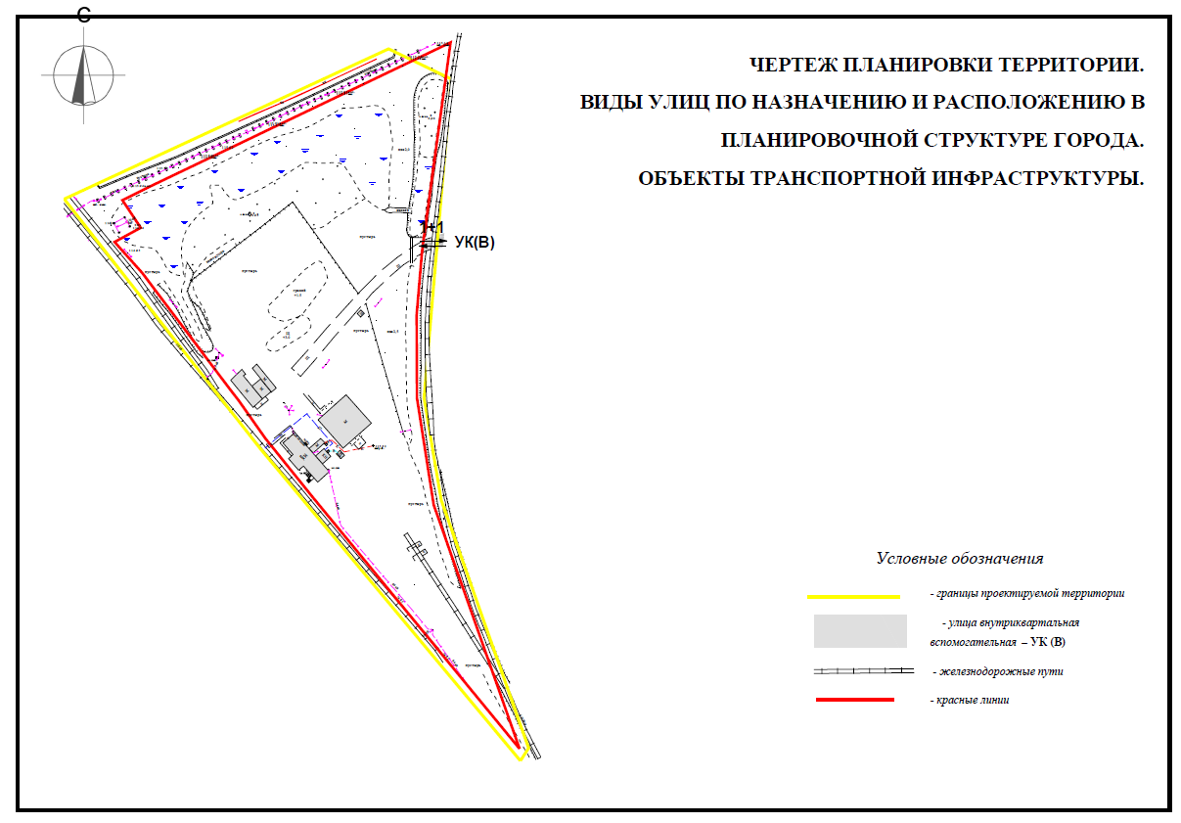
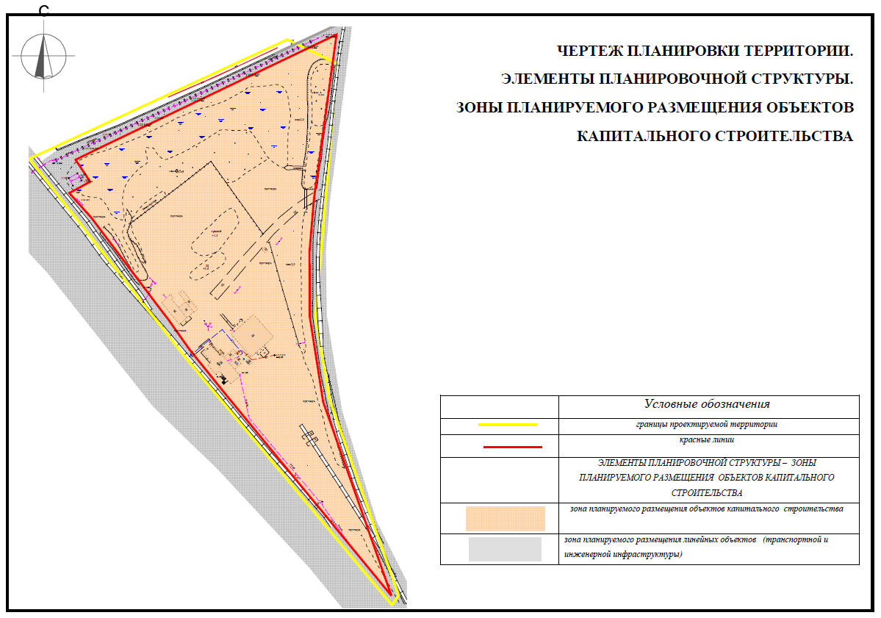
УТВЕРЖДЕН
постановлением администрации
города Перми
от 02.11.2016 № 979

ПРОЕКТ МЕЖЕВАНИЯ
территории по ул.Промышленной
в Индустриальном районе города Перми

Описание предлагаемых проектных решений

Общество с ограниченной ответственностью «Ремсервис» (далее –
ООО «Ремсервис») зарегистрировано 24 декабря 2010 г. Основной вид деятельности – предоставление услуг по ремонту, техническому обслуживанию и переделке железнодорожных локомотивов, трамвайных и прочих моторных вагонов
и подвижного состава.
Объекты ООО «Ремсервис» относятся к объектам железнодорожного транспорта, представляющим совокупность производственно-технологических комплексов, включающих железнодорожные пути, здания, строения, сооружения,
в отдельных случаях железнодорожный подвижной состав, а также другое имущество.
В границах проектирования находятся следующие объекты капитального строительства ООО «Ремсервис»:
2-этажное здание железнодорожной станции площадью 223,4 кв.м, что подтверждается свидетельством о государственной регистрации права от 26 декабря 2012 г. 59-БГ № 686479;
железнодорожный путь № 8 – приемоотправочный (западный), что подтверждается свидетельством о государственной регистрации права от 13 декабря
2011 г. 59-БГ № 234424.
В связи с высокой потребностью промышленного узла в транспортировке грузов железнодорожным транспортом, большим количеством вагонов, поездов, обслуживающих предприятия, возникла необходимость в реконструкции станции «Промышленная», включающей устройство ангарного укрытия для стоянки тепловоза, капитальный ремонт административно-бытового корпуса, устройство складской площадки, устройство внутриплощадочных железнодорожных путей, благоустройство территории. На железнодорожных путях ООО «Ремсервис» осуществляется транспортировка, хранение вагонов, погрузка-разгрузка различных грузов, в том числе опасных.
Планируемая реконструкция станции «Промышленная» позволит организовать логистический узел получения и отправки грузов железнодорожным транспортом предприятиями, базирующимися в Индустриальном и Свердловском районах города Перми, что существенно сократит временные и финансовые затраты при доставке грузов до конечных потребителей.
Проектом межевания территории по ул.Промышленной в Индустриальном районе города Перми предлагается образование участка № 1 из земельных участков, прошедших государственный кадастровый учет, с кадастровыми номерами 59:01:4716061:44, 59:01:4716061:412, и земель, находящихся в государственной или муниципальной собственности, для размещения объектов железнодорожного транспорта. В границах сформированного земельного участка площадью
9106 кв.м возможно будет эксплуатировать существующие объекты ООО «Ремсервис» и провести реконструкцию станции «Промышленная».
Эксплуатация и обслуживание объектов ООО «Ремсервис» должны соответствовать требованиям Федерального закона от 10 января 2003 г. № 17-ФЗ
«О железнодорожном транспорте в Российской Федерации».
В соответствии со Сводом правил «СП 18.13330.2011. Свод правил. Генеральные планы промышленных предприятий. Актуализированная редакция СНиП II-89-80*», утвержденным приказом Министерства регионального развития
Российской Федерации от 27 декабря 2010 г. № 790, минимальная плотность застройки для предприятий, осуществляющих ремонт железнодорожного транспорта, составляет 40 %, в границах проектируемого участка предполагается устройство ангарного укрытия для стоянки тепловоза, капитальный ремонт административно-бытового корпуса, устройство складской площадки.
Для определения нормативов для устройства внутриплощадочных железнодорожных путей возможно применить показатели отраслевых строительных норм ОСН 3.02.01-97 «Нормы и правила проектирования отвода земель для железных дорог».
В соответствии с показателями таблицы 2.1.1 ОСН 3.02.01-97 «Нормы
и правила проектирования отвода земель для железных дорог» ширина земельного участка (полосы отвода) для насыпей железных дорог IV категории проектирования при поперечном уклоне местности 1:10 высотой 1 метр составляет 20 метров.
Кроме того, при определении границ земельных участков необходимо учесть охранные зоны для территорий, которые прилегают с обеих сторон к полосе отвода и в границах которых устанавливается особый режим использования земельных участков (частей земельных участков) в целях обеспечения сохранности, прочности и устойчивости объектов железнодорожного транспорта.
Исходя из вышеперечисленного, для эксплуатации и реконструкции станции «Промышленная» необходимо:
5000 кв.м для устройства ангарного укрытия для стоянки тепловоза, административно-бытового корпуса, устройство складской площадки с площадью
застройки не более 2000 кв.м;
4000 кв.м для размещения внутриплощадочных железнодорожных путей, организации площадок для хранения спецтранспорта.
Также проектом межевания территории предлагается образование участка № 2 под промышленные и складские объекты III класса вредности (для предоставления на торгах) из земель, находящихся в государственной или муниципальной собственности.
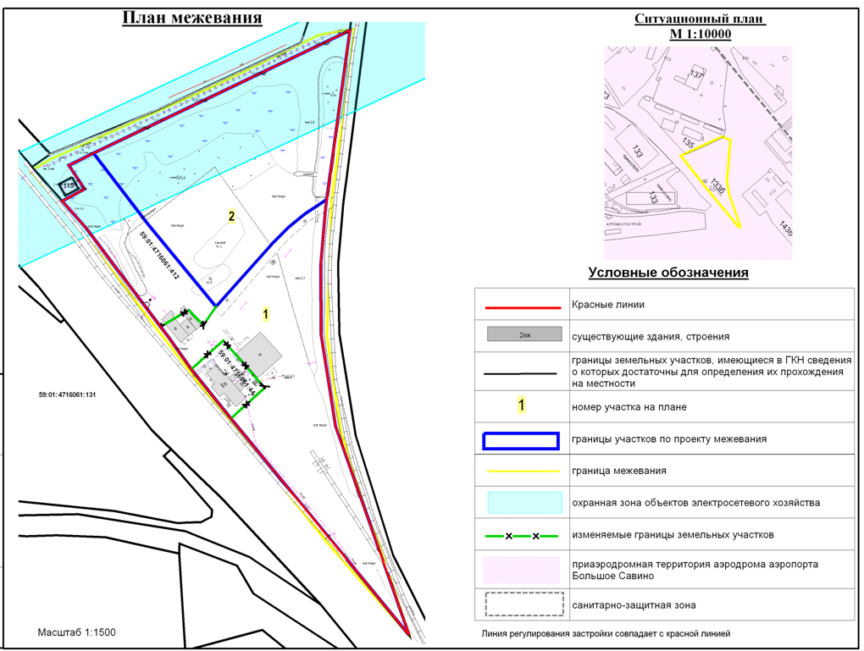
Экспликация образуемых и изменяемых земельных участков

№ | Кадастровый номер | Адрес земельного участка | Землепользователь | Разрешенное  использование | Площадь на чертеже, кв.м | Примечание
1 | 2 | 3 | 4 | 5 | 6 | 7
1 | - | г.Пермь,  Индустриальный район, ул.Промышленная | ООО «Ремсервис» | объекты  железнодорожного транспорта | 9106 | образован из земельных  участков с кадастровыми  номерами 59:01:4716061:44, 59:01:4716061:412, земель,  находящихся  в государственной  или муниципальной  собственности
2 | - | г.Пермь,  Индустриальный район | - | промышленные  складские объекты  III класса  вредности | 7684 | образован за счет  городской земли  для предоставления  на торгах

